Основной целью системы образования городского округа Электрогорск является удовлетворение потребностей жителей города в получении качественного образования. Задачи системы образования сегодня:
- Модернизация общего образования
- Повышение качества подготовки выпускников школ
- Усиление роли воспитания
- Развитие дошкольного образования, расширение его доступности, предоставление качественных услуг по присмотру, уходу за детьми дошкольного возраста, их образованию и воспитанию
- Повышение уровня благосостояния работников общего образования; совершенствование механизмов стимулирования педагогов за качество и результат труда.

Дошкольное образование
В городском округе Электрогорск сформирована сеть образовательных учреждений для детей дошкольного возраста, обеспечивающая территориальную доступность качественного дошкольного образования, наличие учреждений разного вида, в которых реализуются программы общеразвивающей, компенсирующей и оздоровительной направленности в зависимости от индивидуальных и возрастных особенностей детей.
Система дошкольного образования Электрогорска включает четыре дошкольных образовательных учреждение и прогимназию на 865 мест:
Растет и процент охвата детей дошкольным образованием: с 66%- в 2010 г. до 68%- в 2011 г.
Но в то же время спрос на дошкольные образовательные услуги превышает предложение: на 1 сентября 2011 г. очередность составляет 406 детей в возрасте от 1 года до 7 лет.
Несколько сократить численность детей, нуждающихся в устройстве в дошкольные учреждения, позволило уплотнение групп.
Для решения проблемы очередности из областного бюджета выделено 16 миллионов рублей. На эти средства проведен капитальный ремонт в МДОУ №41 «Гнёздышко». Приобретено необходимое оборудование, мебель, мягкий инвентарь, игрушки.
Для обеспечения доступности, повышения эффективности и качества дошкольного образования в рамках целевой программы Московской области «Развитие дошкольного образования в Московской области в 2012-2014 годах» запланировано строительство нового детского сада по ул. Кржижановского на 280 мест.
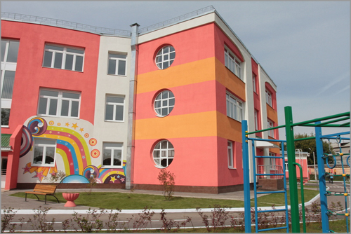

Обеспечение качества образования в дошкольных учреждениях способствует не только реализации основного содержания, но и дополнительному образованию.
В своей работе дошкольные учреждения используют кружки по следующем направлениям: художественно – эстетические, физкультурно-оздоровительные, интеллектуально-познавательные кружки. На протяжении последних лет наблюдается увеличение охвата дошкольников дополнительным образованием. Всего в детских садах функционирует 43 кружка с общим охватом 834 воспитанника.
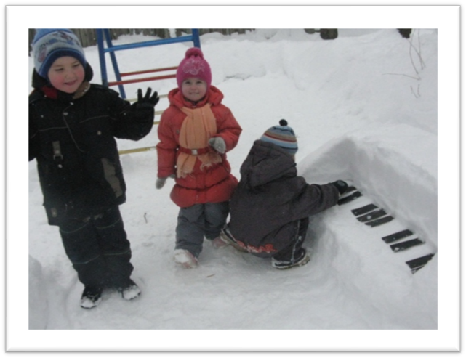

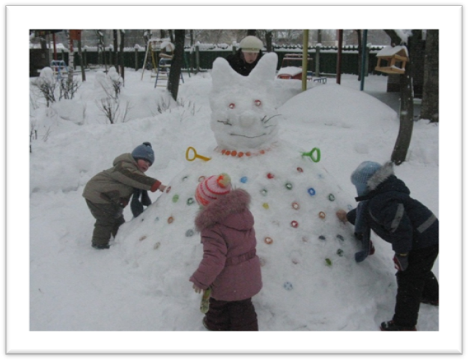

Общее образование (начальное, основное, среднее)

По состоянию на 01.01.2011 в городском округе Электрогорск функционирует 5 общеобразовательных учреждений:
– общеобразовательные школы – 2, лицей – 1, прогимназия – 1, коррекционная школа - 1
Численность детей, обучающихся в общеобразовательных учреждениях, составила 1 945 чел., из них обучается:
– в прогимназии – 100 чел.;
– в лицеи – 945 чел.
- школы- 833 чел.
- коррекционная школа – 67 чел.
На 1 августа 2011 года кадровый состав работников системы образования включает 435 человек. Из них: педагогических работников - 269 человек, технического и обслуживающего персонала – 166 человек.
Из общей численности работников женщин- 257 человек, мужчин – 12. Сохраняется преобладание в образовательных учреждениях педагогов-женщин по отношению к педагогам-мужчинам, в силу чего возникает дефицит мужского воспитания.
Доля управленческого персонала от числа педагогических работников составляет 13 %.
16 % составляют педагоги пенсионного возраста. В образовательных учреждениях города работает 16 молодых специалистов, что составляет 6 % от общего числа педагогов.
52 % педагога со стажем работы более 20 лет являются наставниками, консультантами, экспертами.
59 % педагогов города имеют высшее образование.
В образовательных учреждениях города работает 185 педагогов с высшей и первой квалификационной категорией или 69%.
В 2010-2011 учебном году высшую и первую квалификационные категории получили 63 человека.
Радует возросшая в этом году активность участия педагогов в конкурсном движении. Это важно не только для престижа образовательного учреждения, повышения самооценки педагога, но и является мощным стимулом для профессионального роста учителя.
Представлю итоги профессиональных конкурсов:
Победителем регионального этапа конкурса ПНПО «Поощрение лучших учителей»- стала Владимирова Татьяна Ивановна, учитель начальных классов МОУ СОШ №14.
Победителем конкурса «Педагог года 2011» стала Владимирова Т.И., учитель начальных классов МОУ СОШ №14.
В конкурсе «Вот это учитель» приняло участие 11 педагогов. Победителями конкурса стали Тюмина Ольга Александровна, воспитатель ГПД МОУ прогимназия, Сальникова Ольга Александровна, учитель начальных классов МОУ СОШ №16.
Конкурс «Самый классный классный» стал традиционным и авторитетным. Победителем стала Федюнина Татьяна Анатольевна, учитель начальных классов МОУ СОШ №16.
За результативный, творческий труд 68 педагогов города были отмечены наградами федерального, регионального и городского уровней.
На протяжении последних лет базовой процедурой оценки учебных достижений учащихся являются результаты ЕГЭ, ГИА 9 классов в новой форме.
Благодаря этим процедурам система образования города становится более прозрачной, открытой для всех.
В образовательных учреждения в основные сроки ЕГЭ сдавали 45 выпускников.
В целом результаты по обязательным предметам, русскому языку и математике, выше, чем в 2010 году.
Сводная таблица результатов ЕГЭ по обязательным предметам в 2011 году
Предметы | МОУ СОШ № 14 | МОУ лицей | Общий  (средний балл)
Русский язык | 57,85  (56,5 – 2010) | 69,9  (64 – 2010) | 64,3  (59,7 – 2010)
Математика | 43,3  (39,3 – 2010) | 54,9  (44,2 – 2010) | 49,1  (43,7 – 2010)

В рейтинге образовательных учреждений по результатам единого государственного экзамена как мы видим, лидирует МОУ лицей.
У 165 выпускников 9 классов государственная итоговая аттестация по обязательным предметам, русскому языку и математике, проходила в новой форме. Экзамены, проходившие в этом году в штатном режиме, завершились успешно.
При 100 % успеваемости по основным предметам качество знаний по русскому языку составило 87,9 %, по математике 90 %.
Независимая форма оценки знаний учащихся подтвердила объективность выставляемых девятиклассникам оценок и высокое качество подготовки учащихся.
По результатам государственной (итоговой) аттестации 2011 года все выпускники 9-х и 11-х классов получили аттестаты о соответствующем уровне образования.
5 выпускников школ города награждены золотыми медалями, 1 выпускник - серебряной медалью, выпускница 9 класса МОУ СОШ №14 получила аттестат особого образца.
По традиции 24 июня состоялось незабываемое торжество - «Бал выпускников 2011».
Золотые и серебряные медалисты получили памятные подарки, а члены семей, внесших большой вклад в воспитание детей, в развитие образования города, были отмечены благодарственными письмами Главы городского округа.
В соответствии с основными механизмами реализации приоритетных направлений национальной образовательной инициативы в отрасли активно формируется инфраструктура для создания единой информационно-коммуникационной среды.
Во всех общеобразовательных учреждениях города имеются комплекты интерактивного оборудования.
Хочу порадовать вас тем, что для учащихся 1 классов в это учебном году будет поставлено современное учебно-лабораторное оборудование.
На сегодняшний момент все образовательные учреждения подключены к глобальной сети Интернет. В учреждениях создана и эффективно используется локальная сеть. Для работы используется исключительно лицензионное программное обеспечение.
Отрадно, что по аналитическим данным более 85 % педагогов школ используют в своей профессиональной деятельности информационные технологии.
В школах работают Интернет-сайты, где систематически размещается информация об эффективности деятельности учреждений, публичные доклады руководителей общеобразовательных учреждений о достижениях и перспективах педагогического и ученического сообществ.
В новом учебном году муниципальные учреждения включены в проект по предоставлению услуг населению в электронном виде.
Важной составляющей образовательного процесса является сохранение и укрепление здоровья ребенка.
Наши дети активно участвуют в различных спортивных мероприятиях таких как: единый День здоровья, «Лыжня России», «Лыжня Электрогорска», «Школа безопасности», городские спортивные соревнования по мини – футболу, волейболу, теннису и другие.
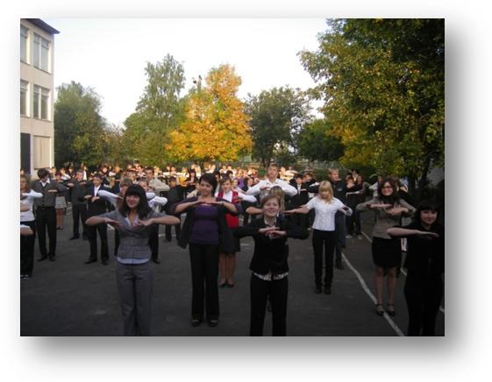
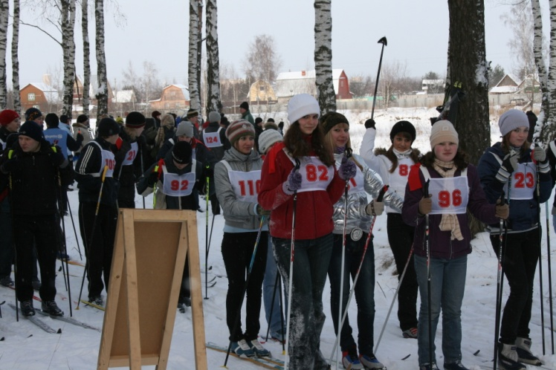

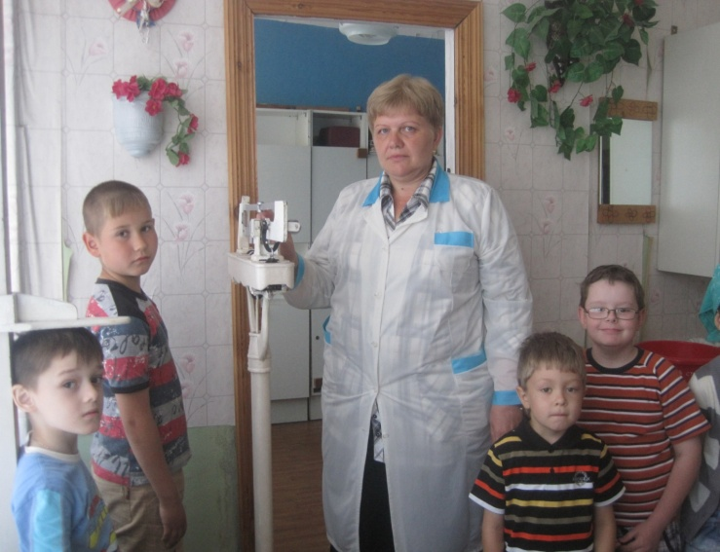

С нового учебного года перед образовательными учреждениями поставлена задача создания кабинетов и центров здоровья.
К слагаемым сохранения и развития здоровья детей относится организация питания.
В дошкольных учреждениях воспитанники получают качественное сбалансированное з-х разовое питание.
В школах горячим питанием обеспечены 974 учащихся или 52, 8 % от общей численности, что ниже областного показателя, который составил
70 %, бесплатное питание получали – 438 человек, что составляет 23,7%.
Необходимо совершенствовать организацию питания учащихся, увеличить охват учащихся горячим питанием как минимум до 75 %.
В течение всего учебного года проводилась большая работа по оздоровлению учащихся. Так в декабре 2010 года в доме отдыха «Колонтаево» Ногинского района отдохнули – 58 учащихся среднего и старшего возраста.
Летом 2011 года функционировали 5 лагерей с дневным пребыванием на базе школ. Летним оздоровительным отдыхом было охвачено 370 детей или 20%.
Объём средств, предусмотренный на 2011 год в бюджете муниципального образования на мероприятия по оздоровлению и отдыху детей составил 1 млн. 300 тыс. рублей.
Говоря о поддержке талантливой молодёжи:
2 учащиеся – Пыстина Елена, МОУ лицей, и Исхакова Марьям, МОУ СОШ №16, стали лауреатами премии Губернатора Московской области,
Стельмах Андрей и Сафронов Евгений, учащиеся МОУ СОШ №14, - лауреаты именной стипендии Губернатора Московской области,
10 учащихся школ - стипендиаты премии Абсолют банка: Ильичёва Дарья, Муртазалиева Диляра- учащиеся МОУ СОШ №14, Дорин Илья, Бушуев Илья, Зенина Виктория, Капустин Дмитрий, Смирнов Артём- учащиеся МОУ лицей, Белов Вадим, Исхакова Марьям, Хрущёв Владимир- учащиеся МОУ СОШ №16.
Современная школа – это не только отвечающий всем требованиям времени центр обязательного образования, здесь, прежде всего, должны быть созданы условия для самоподготовки, занятий творчеством и спортом, в школе должно быть комфортно и безопасно.
Укрепление безопасности и развитие материально-технической базы образовательных учреждений осуществлялось за счёт бюджетного финансирования в соответствии с Комплексным планом основных мероприятий по обеспечению мер антитеррористической и пожарной безопасности, санитарно - гигиенических противоэпидемиологических мероприятий на 2010-2011гг.
На эти цели из местного бюджета было выделено 14 млн. 390 тысяч рублей, в том числе на ремонт и реконструкцию образовательных учреждений 5 млн. 023тысячи 700 рублей, обеспечение пожарной безопасности 6 млн. 446 тысяч 300 рублей, антитеррористические мероприятия 2 млн. 649 тысяч рублей, обеспечение санитарно- эпидемиологического состояния 271 тысяча рублей.
С целью успешной подготовки к новому учебному году и успешного функционирования образовательных учреждений были проведены следующее работы:
- Ремонт гардероба МОУ СОШ №16;
- Ремонт фасада здания МОУ СОШ №16;
- Установка металлического ограждения территории МОУ СОШ №16;
- Ремонт полов, замена линолеума МОУ СОШ №16;
- Ремонтные работы по обеспечению пожарной и общей комплексной безопасности МОУ СОШ №14;
- Капитальный ремонт МДОУ № 41;
- Установка видеонаблюдения по всему периметру здания в МОУ МОШ№ 16,МОУ Лицей, МОУ СКОШ №2,Прогимназии №1;
- Вывод сигнала АПС на пульт пожарной охраны по всем ОУ.
- Ремонт электрощитовой МОУ СКОШ № 2
И выполнение других противопожарных мероприятий.

Дополнительное образование детей
Дополнительного образования детей Электрогорска - Центр внешкольной работы «Истоки».
В нем работает 20 педагогов. На базе ЦВР «Истоки» занимаются более 1 500 детей и подростков.
Свыше 65 % детей и подростков в возрасте от 3 до 18 лет занимаются в творческих коллективах по программам - 3 направлений. Количество ребят младшего школьного и подросткового возраста, занимающихся в ЦВР «Истоки», составляет 80 % от общего числа обучающихся в общеобразовательных учреждениях. Наиболее востребованными у воспитанников являются программы художественно-эстетической (65 %), социально-педагогической (35 %) направленностей. Учебные занятия с детьми проводятся по авторским, интегрированным, комплексным программам.

Одним из показателей развития отрасли «Образование» является социально-экономический показатель.
В.В.Путин на VI съезде Всероссийского педагогического собрания 31 мая 2011 года привел цитату Антона Павловича Чехова: «Нелепо платить гроши человеку, который призван воспитывать народ».
Вы знаете, что федеральным и областным правительством делается все возможное для того, чтобы повысить уровень заработной платы работникам бюджетной сферы, педагогическим работникам, в первую очередь: с 1 июня проиндексирована на 6,5% зарплата всех бюджетных работников, уже с 1 сентября этого года заработная плата учителей, педагогов- психологов, социальных педагогов, воспитателей ГПД, руководителей ОУ будет увеличена на 15,5 % и с октября – всем остальным работникам - на 6,5 %.

Результативность финансовой деятельности в 2010- 2011 учебном году:
- обеспечен рост средней заработной платы учителей и педагогических работников школ.
- увеличились расходы на содержание ребенка в детском саду;
-создана нормативно-правовая база по переводу муниципальных образовательных учреждений в новый статус: муниципальные, автономные, бюджетные и казенные образовательные учреждения.
Ключевыми направлениями в экономике образования становятся:
- изменение правового положения существующих бюджетных учреждений, способных функционировать на основе рыночных отношений;
- создание условий для повышения заработной платы педагогических работников в среднем на 22 % за 2011 год;
- изменение механизма финансового обеспечения учреждения образования: от финансирования затрат на содержание к финансированию образовательных услуг в виде бюджетной субсидии на исполнение муниципального задания (перевод бюджетных учреждений со сметного финансирования на субсидии в рамках выполнения муниципального задания);
- предоставление бюджетным учреждениям права заниматься деятельностью, приносящей доходы, с поступлением их в самостоятельное распоряжение этих учреждений;
- регистрация муниципальных образовательных учреждений в новой организационно-правовой форме: бюджетные, автономные и казенные.
- Уровень среднемесячной заработной платы учителей в IV квартале 2011 года составит 33 201.94 рублей.
- 4 квартал 2011 года по области по экономики – 27 139 рублей;
- Таким образом, наши плановые показатели находятся на уровне среднемесячной заработной платы в экономике Московской области.
Информационно-аналитический материал, изложенный в отчёте, позволяет сделать выводы, что основные показатели эффективности управления муниципальной системой образования имеют позитивную динамику развития:
- успешно реализуются муниципальные целевые программы: «Совершенствование организации питания обучающихся в муниципальных общеобразовательных учреждениях на 2008-2011 годы»; "Совершенствование работы с детьми с ограниченными возможностями здоровья на 2010-2011 годы»; « Муниципальная целевая программа социально – экономического развития системы образования городского округа Электрогорск на 2009-2013 годы», «Одарённые дети», «Программа профилактики наркомании, токсикомании и алкоголизма среди несовершеннолетних на территории г.о Электрогорск на 2009 – 20011 годы» «Профилактика преступлений и иных правонарушений в городском округе Электрогорск на 2009 – 2011 годы»
- создана муниципальная сеть образовательных учреждений с учетом территориального положения и социально-экономических особенностей территорий, позволяющая обеспечивать школьникам получение качественного общего образования независимо от их места жительства;
- все образовательные учреждения финансируются по муниципальным заданиям;
- изменен тип существующих муниципальных дошкольных образовательных учреждений на автономных ( 2 учреждения)
- разработаны условия для изменения правового положения существующих муниципальных образовательных учреждений на: бюджетные (6 учреждений) и автономные (1 учреждения), казенные ( 1 учреждение);
- созданы условия для дальнейшего развития модельной методики оплаты труда учителей (2 учреждения работают в системе апробации);
- развивается муниципальная система оценки качества образования, ключевыми направлениями которой стали единый государственный экзамен и государственная (итоговая) аттестация выпускников 9-х классов в новой форме;
- сформирован электронный банк данных одаренных детей, обновляются формы работы с талантливыми обучающимися;
- созданы условия для перехода на обучение по Федеральным государственным образовательным стандартам начального общего образования;
- обеспечен переход на предпрофильную подготовку и профильное обучение в старшей школе;
- увеличен охват детей различными видами дошкольного и дополнительного образования;
- созданы условия для внедрения новой системы аттестации педагогических кадров;
- растет профессиональная компетентность педагогических кадров: программами повышения квалификации и профессиональной переподготовки для работы в соответствии с Федеральными государственными образовательными стандартами начального общего образования охвачен каждый учитель первых классов , каждый директор и каждый заместитель директора по учебно-воспитательной работе;
- развивается новая модель системы повышения квалификации педагогических кадров, основанная на персонифицированных данных педагогов, их запросах и потребностях.
Выводы одновременно являются предпосылками обновления и динамичного развития муниципальной системы образования в рамках Приоритетного национального проекта «Образование», Комплексного проекта модернизации образования, Национальной образовательной инициативы «Наша новая школа».
Результаты деятельности системы образования, изложенные в публичном докладе, становятся главным ресурсом её развития по ключевым направлениям:

В системе дошкольного образования:
- Создание условий для рационального использования площадей в муниципальных детских садах и открытия дополнительных групп в детских садах.
- Организация работы по созданию условий и формированию комплекта нормативных правовых документов, обеспечивающих переход 1 детского сада, в статус бюджетных образовательных учреждений 1 детского сада в автономный.

В системе общего и дополнительного образования детей:
- Организация работы по созданию условий и формированию комплекта нормативных правовых документов, обеспечивающих переход 4 школ, 1 учреждений дополнительного образования детей в статус бюджетных образовательных учреждений. Переход коррекционной школы в статус казенного учреждения.
- Повышение уровня соответствия образования современным стандартам.
- Обеспечение качественно нового уровня развития модели муниципальной системы оценки качества образования, создание необходимых условий для проведения государственной (итоговой) аттестации выпускников 9-х и 11-х классов.
- Обеспечение перехода всех общеобразовательных учреждений на новые Федеральные государственные образовательные стандарты начального общего образования.
- Продолжение работы по созданию условий для развития системы поддержки и сопровождения талантливых детей.
- Обеспечение выполнения санитарных правил и нормативов питания в школьных столовых. Увеличение охвата обучающихся горячим питанием до 80%.
- Снижение вероятности безнадзорности, наркомании, табакокурения среди несовершеннолетних, через профилактическую работу, вовлечение детей «группы риска» в систему дополнительного образования детей, организацию летней занятости детей «группы риска».
- Обеспечение занятости обучающихся в кружках и секциях учреждений дополнительного образования детей (до 95%), муниципальных общеобразовательных учреждений (до 100%)

В системе обеспечения безопасности муниципальных образовательных учреждений:
- Обеспечение дальнейшего развития единой системы комплексной безопасности муниципальных образовательных учреждений.
- Продолжение мониторинга состояния антитеррористической защищенности, противопожарной безопасности, организации охраны труда и гражданской обороны в муниципальных образовательных учреждениях.
- Обеспечение создания условий для повышения эффективности профилактической работы по предупреждению детского дорожно-транспортного травматизма в рамках межведомственного взаимодействия.

В системе социально-педагогической поддержки детства:
- Продолжение работы по межведомственному взаимодействию в вопросах выявления и учета детей-сирот и детей, оставшихся без попечения родителей, по созданию условий для их успешной социализации в обществе.

В системе эффективного управления и нормативно-правового обеспечения деятельности системы образования:
- Обеспечение неукоснительного выполнения плана мероприятий Комитета по образованию по реализации Федерального закона от 08.05.2010 №83-ФЗ «О внесении изменений в отдельные законодательные акты РФ в связи с совершенствованием правового положения государственных (муниципальных) учреждений».
- Обеспечение выполнения программных мероприятий в рамках целевых программ развития образования в городе Электрогорске на 2012-2015 годы.
- Организация мониторинга выполнения муниципальными образовательными учреждениями муниципальных заданий.
- Продолжение работы в системе повышения квалификации педагогических работников по новым адресным модулям, обеспечение возможности выбора программ обучения.
- Организация работы образовательных учреждений по переводу муниципальных услуг в сфере образования в электронный вид.

В экономике образования в новых социально-экономических условиях:
- Снижение неэффективных расходов в сфере образования.
- Обеспечение эффективного использования средств, выделяемых на реализацию муниципальных целевых программ развития образования
- Организация системы отчетности руководителей муниципальных образовательных учреждений о ходе выполнения муниципальных заданий.
- Обеспечение контроля качества муниципальных услуг, оказываемых муниципальными образовательными учреждениями.

Председатель
Комитета по образованию Е.А. Летушова

